2008-12-11
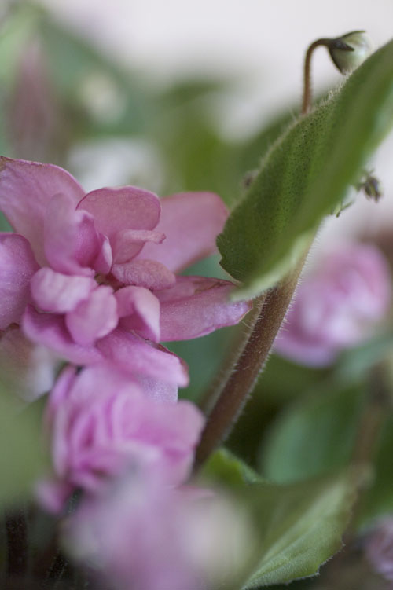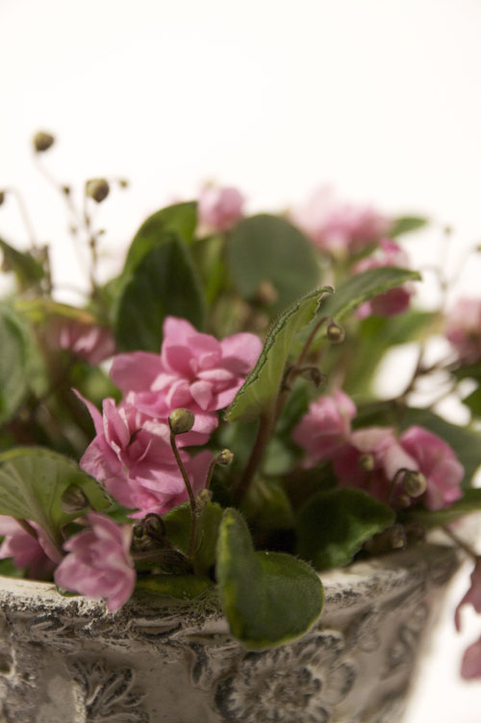
Rosa saintpaulia ger löfte om våren
Saintpaulia är en av världens mest sålda krukväxter. Den är lättskött och långlivad i vårt inomhusklimat och alldeles lagom i pris för en ansträngd januariplånbok. På det nya året hälsar vi extra välkommen till saintpaulia ’Taita’, en spännande sort som blommar i rosa och har en egen karaktär.

För både kruka och ampel
Saintpaulia Taita har ett buskigare växtsätt än sina släktingar tack vare att den skjuter sidorosetter av blad runt den ursprungliga bladrosetten. Härmed bildas en tät och fin liten buske. Taitas blommor är vackert ljusrosa och markeras extra av att de sitter på en lite längre och tunnare stjälk än hos andra saintpaulior. Här finns förklaringen till att ’Taita’ ofta ges epitetet hängsaintpaulia. Tomas Persson, som odlar saintpaulior året runt på TP-Blommor i Hjärup, reder ut begreppen:
"Taita står lika vackert i kruka som i ampel. Det buskiga bladverket fyller ut fint i en kruka medan de långa stjälkarna bidrar till en hängande form som gör sig utmärkt i ampel."
Lagom är bäst!
’Taita’ ställer samma skötselkrav som alla saintpaulior och ledordet är lagom:
- Jämn fuktighet i porös jord är bäst. Vattna uppifrån med rumstempererat vatten.
- Jämn gödning året runt. Lättast är att sticka ner en halv gödningspinne då och då, se anvisning på förpackningen.
- Så ljust som möjligt men aldrig direkt solljus. Om blomningen avtar behöver saintpaulian flyttas till en ljusare plats.

Det bästa till sist: saintpaulia blommar året runt! Och det finns så många olika sorter och färger att alla smaker kan tillgodoses. Kasta gärna ett extra öga efter saintpaulia Taita under det nya årets första månader.

